VOTO PARTICULAR QUE FORMULA LA COMISIONADA EVA ABAID YAPUR EN RELACIÓN CON LA RESOLUCIÓN DICTADA POR EL PLENO DEL INSTITUTO DE TRANSPARENCIA, ACCESO A LA INFORMACIÓN PÚBLICA Y PROTECCIÓN DE DATOS PERSONALES DEL ESTADO DE MÉXICO Y MUNICIPIOS, EN LA CUADRAGÉSIMA SÉPTIMA SESIÓN ORDINARIA DE DIECIOCHO DE DICIEMBRE DE DOS MIL DIECINUEVE, EN EL RECURSO DE REVISIÓN 08055/INFOEM/IP/RR/2019.
Con fundamento en lo dispuesto por el artículo 14, fracciones X y XI del Reglamento Interior del Instituto de Transparencia, Acceso a la Información Pública y Protección de Datos Personales del Estado de México y Municipios, la que suscribe EVA ABAID YAPUR emite VOTO PARTICULAR respecto de la resolución dictada en el recurso de revisión 08055/INFOEM/IP/RR/2019, pronunciada por el Pleno de este Instituto ante el proyecto presentado por la Comisionada Presidenta ZULEMA MARTÍNEZ SÁNCHEZ, que es del tenor siguiente.
Es de destacar, que la suscrita comparte las razones que motivaron la emisión del recurso de revisión en comento; empero, estimo necesario precisar algunas consideraciones de hecho y de derecho, en cuanto al sentido de la resolución correspondiente.
Al respecto, tal y como quedó debidamente asentado en la resolución materia del presente voto, el particular requirió del Ayuntamiento de Metepec, en lo subsecuente EL SUJETO OBLIGADO, el directorio de las autoridades auxiliares con número y dirección para localizarlos.
En respuesta, EL SUJETO OBLIGADO remitió el directorio de autoridades auxiliares, en el cual se puede apreciar; la delegación, cargo, nombre completo y domicilio, tal y como se observa de la siguiente imagen:
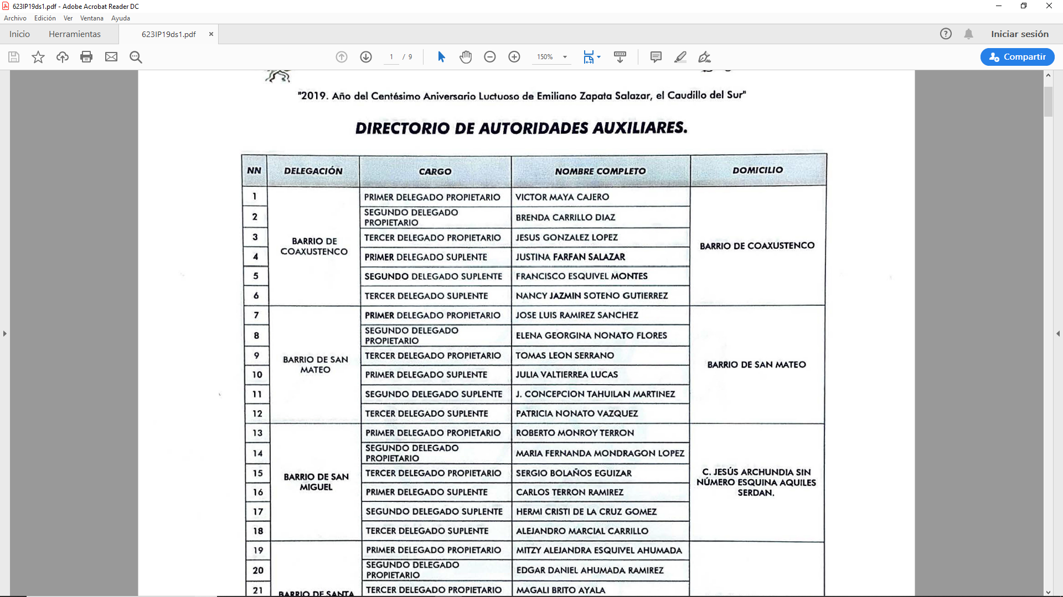
Inconforme con la respuesta otorgada, EL RECURRENTE interpuso el recurso de revisión de mérito, manifestando como acto impugnado “Necesito contactarlos ese no es un Directorio”.
De lo anterior, conforme al análisis del expediente electrónico del SAIMEX, la Ponencia Resolutora determinó REVOCAR la respuesta del SUJETO OBLIGADO y ordenar la entrega vía SAIMEX, de lo siguiente:
- Directorio de las autoridades auxiliares, con datos de contacto (Domicilio exacto, número telefónico, correo electrónico, etc.)
En ese sentido, la que suscribe, si bien coincide con las causas que dieron origen al recurso de revisión en comento, difiero respecto al hecho de que lo procedente sea REVOCAR la respuesta del SUJETO OBLIGADO. Lo anterior es así, de acuerdo con lo siguiente.
En primer término, es necesario precisar que de conformidad con el artículo 186 de la Ley de Transparencia y Acceso a la Información Pública del Estado de México y Municipios, las Resoluciones emitidas por este Órgano Garante podrán:
- Desechar o sobreseer el recurso;
- Confirmar la respuesta del sujeto obligado;
- Revocar o modificar la respuesta del sujeto obligado; y
- Ordenar la entrega de la información.
En el caso particular de la fracción III y en relación a dichos sentidos, se debe entender que se procede a REVOCAR la respuesta de los Sujetos Obligados, cuando ésta no satisfaga en su totalidad la información pública requerida por los particulares en sus solicitudes; mientras que, se procede a MODIFICAR dicha respuesta, en los casos en que se atienda de manera parcial la solicitud de información pública, por mínima que pudiera resultar la aportación de los Sujetos Obligados para dar respuesta.
Así, en el presente caso si bien es cierto que el particular requirió del SUJETO OBLIGADO información referente al directorio de las autoridades auxiliares con número y dirección para localizarlos; también lo es que, en respuesta EL SUJETO OBLIGADO a criterio de la suscrita, colmó parte del derecho de acceso a la información pública; toda vez que, de dicha respuesta se desprenden datos de las autoridades auxiliares, en el cual se puede aprecia; la delegación, cargo, nombre completo y domicilio, atendiendo así parcialmente dicho requerimiento, aunado a que en el estudio realizado por la Ponencia Resolutora deduce que la dolencia del hoy RECURRENTE es respecto a que no se le brindó un número telefónico o correo electrónico mediante el cual pueda ponerse en contacto con dichas autoridades, por lo que a criterio de la suscrita, con el pronunciamiento del SUJETO OBLIGADO colmó parcialmente lo peticionado por el particular.
En ese sentido, la que suscribe emite VOTO PARTICULAR pues se insiste en que EL SUJETO OBLIGADO, con su respuesta colmó parcialmente la solicitud de información requerida, esto ya que remitió de manera parcial información tendiente a colmar lo requerido como lo es la delegación, cargo, nombre completo y domicilio; razón por la que a criterio de la que suscribe, lo conducente era MODIFICAR la respuesta y ordenar la entrega de la información faltante.

EVA ABAID YAPUR
COMISIONADA
(RÚBRICA)

Esta hoja corresponde al voto particular emitido en la resolución del recurso de revisión 08055/INFOEM/IP/RR/2019, aprobada el dieciocho de diciembre de dos mil diecinueve.

YSM/IAHA

